PROPUESTA DE EXPERIENCIA INTERACTIVA
Avistamiento de aves + Realidad Aumentada

Aplicación web adaptativa para el reconocimiento y ubicación de especies de avifauna en la universidad autónoma de occidente

Juan David Romero Rada

Andres David Martinez Parra

Nataly Torrijos Perez

Jose Manuel Diaz Congolino

Universidad Autónoma de Occidente

Fundamentos de Realidad Virtual

Docente Sergio Andres Magana Saa

2026
Aves

1. Cernícalo Americano
- Nombre científico: Falco sparverius (American Kestrel). Familia Falconidae.
Imagen
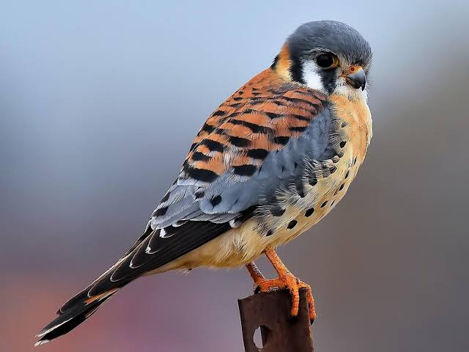
- Descripción: es el halcón más común en Colombia. Se distribuye por casi todo el país hasta los 3400 m de altura.
- Hábitat: vive en gran parte de las Américas, desde Canadá hasta Argentina, y está ausente en buena parte de la Amazonía. La guía no detalla el tipo de espacio. *Zonas abiertas con perchas altas (postes, cables, árboles).
- Alimentación: la guía no la menciona. *Insectos, lagartijas y pequeños roedores.
- Comportamiento:Suele posarse quieto en perchas altas y cernirse en el aire cuando busca presas.
- Sonido: https://xeno-canto.org/1103884
- Dónde encontrarla: Alrededor de las canchas deportivas y zonas abiertas de pasto con pocos obstáculos.Justificación: Es un ave rapaz que frecuenta espacios abiertos con vegetación corta para cazar insectos y pequeños mamíferos.
- Dato curioso: Falco viene del latín tardío y significa “halcón”. Sparverius viene del latín medieval y significa “gavilán”.
- Fuente: Guía de aves UAO, pág. 33.
- Video:Cernicalo americano (halcon sparvarius) uruguay

2. Reinita Tropical
- Nombre científico: Setophaga pitiayumi (Tropical Parula). Familia Parulidae.
Imagen
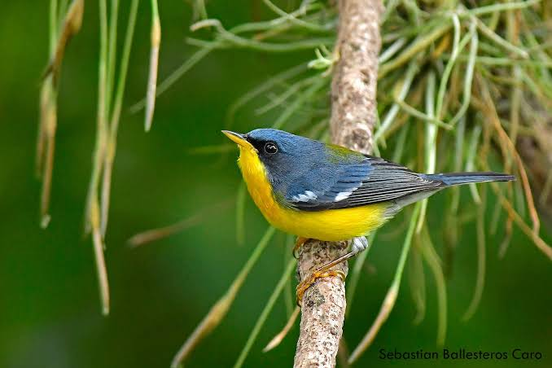
- Descripción: es un parúlido no migratorio. Está en la Sierra Nevada de Santa Marta, la Serranía de Perijá y las tres cordilleras.
- Hábitat: bosques premontanos con algún grado de perturbación o fragmentación.
- Alimentación: la guía no la menciona. *Insectos y arañas.
- Comportamiento: la guía no lo menciona. *Es activa y busca su alimento entre el follaje.
- Sonido: https://xeno-canto.org/1184753
- Dónde encontrarla: Cerca de los dos lagos y los corredores con vegetación húmeda o árboles frondosos.Justificación: Se desplaza activamente buscando insectos en áreas boscosas y bordes de cuerpos de agua.
- Dato curioso: Parula viene del latín y significa “ave pequeña”. Es probable que pitiayumi imite su sonido, “pitpit”.
- Fuente: Guía de aves UAO, pág. 55.
- Video:Tropical parula - Parula pitiayumi - Uruguay 2015

3. Mosquerito Silbón
La guía la llama Tiranuelo Silbador (pág. 47). Es Camptostoma obsoletum, y “Mosquerito Silbón” es el nombre que se usa para esta especie en Colombia. Conviene que pongas los dos nombres en la ficha.
- Nombre científico: Camptostoma obsoletum (Southern Beardless-Tyrannulet). Familia Tyrannidae.
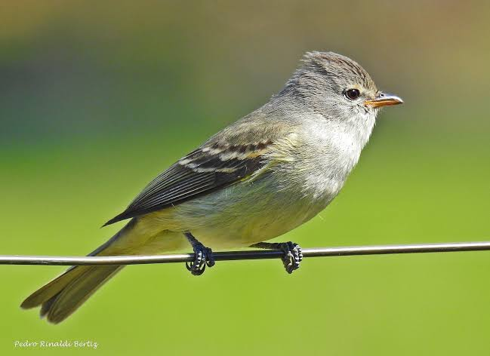
Imagen

- Descripción: pequeño atrapamoscas que se alimenta de insectos, otros invertebrados pequeños y frutos pequeños, sobre todo bayas.
- Hábitat: la guía no lo dice de forma explícita. Sí dice que se mueve cerca de la punta de arbustos y copas de árboles.
- Alimentación: insectos, otros invertebrados pequeños y bayas.
- Comportamiento: permanece solitario o en parejas. Revolotea de percha en percha.
- Sonido: https://xeno-canto.org/1140314
- Dónde encontrarla: En las zonas de bosque secundario o matorrales densos dentro del campus.Justificación: Prefiere hábitats de matorrales y bosque secundario donde emite sus característicos silbidos.
- Dato curioso: su nombre significa “pico curvo común”. Viene del griego kamptos (curvado) y stoma (pico), y del latín obsoletus (simple, común).
- Fuente: Guía de aves UAO, pág. 47.
- Video:Mosquerito silbador (Camptostoma obsoletum) / Southern Beardless Tyrannulet

1. Carpintero Cariblanco
Nombre científico: Colaptes rubiginosus (Golden-olive Woodpecker). Familia Picidae.
Imagen
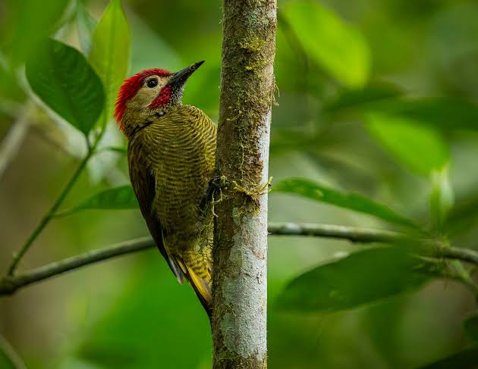
Descripción: Carpintero de color verde oliva con tonos dorados, garganta clara y una característica mancha roja en la nuca. Se distribuye ampliamente desde México hasta Sudamérica y es una de las especies de carpinteros más comunes de bosques tropicales.

Hábitat: Habita áreas abiertas, potreros, parques, cultivos, bordes de bosque y zonas urbanas con árboles.
Alimentación: Se alimenta principalmente de insectos, especialmente hormigas y termitas. También consume frutos y semillas ocasionalmente.
Comportamiento: Suele observarse solo, en parejas o en pequeños grupos. Es activo y conspicuo, desplazándose entre árboles mientras busca alimento o excava cavidades para anidar.
Sonido: https://xeno-canto.org/615457
Dónde encontrarla: En los árboles más altos y maduros que rodean los pasillos o las zonas de parqueaderos arbolados.Justificación: Habita en los estratos medios a altos de los bosques, moviéndose lentamente sobre los troncos.
Dato curioso: ambos sexos tienen rojo en la nuca. Los individuos del noreste de México tienen menos rojo en la cabeza y una voz muy distinta a la del resto de la especie.
Fuente: Guía ilustrada de las aves del Campus UAO (archivo GUIA_AVES_UAO_FINAL), pág. 22. Enlace de WikiAves que trae la guía: https://wikiaves.icesi.edu.co/birds/2398

Video: https://www.youtube.com/watch?v=T7zC138oVsM

5. Colibrí Esmeralda
En la guía aparece como Esmeralda Occidental en la pág. 22 y como “Colibrí Esmeralda” en el listado de la pág. 65.
- Nombre científico: Chlorostilbon melanorhynchus (Western Emerald). Familia Trochilidae.
Imagen
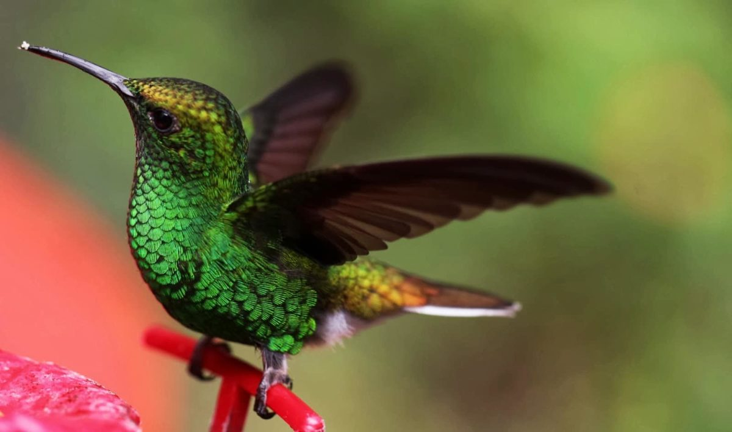
- Descripción: colibrí pequeño de plumaje verde brillante, con tonos iridiscentes, cobrizos y esmeralda. Tiene la cola mucho más larga y ahorquillada que otros colibríes de su tamaño.
- Hábitat: la guía no lo detalla. *Jardines, bordes de bosque y zonas con flores.
- Alimentación: flores e insectos.
- Comportamiento: es solitario.
- Sonido: https://xeno-canto.org/527987
- Dónde encontrarla: En los jardines principales, senderos peatonales con flores y los alrededores de las zonas boscosas.Justificación: Según la guía, se alimenta en niveles inferiores o medios en jardines y bordes de bosque.
- Dato curioso: es migratorio y casi endémico de Colombia.
- Fuente: Guía de aves UAO, pág. 22.
- Video:https://www.youtube.com/watch?v=vwbbbkZc8_Q

Pitch (unos 45 segundos hablado)
Colombia es el país con más especies de aves del mundo, y Cali tiene cerca de 561. Nuestro campus de la UAO ya registra 84 especies, pero casi nadie las conoce: pasamos a diario junto a un cernícalo o un colibrí esmeralda sin verlos.
Por eso creamos [nombre del proyecto], un recorrido por el campus con realidad aumentada. En cada punto del camino abres la cámara de tu celular y el ave aparece frente a ti. Junto a ella encuentras su ficha, con descripción, hábitat, alimentación, un dato curioso y un botón para escuchar su canto.
Nuestro prototipo reúne cinco aves, que son el Cernícalo Americano, la Reinita Tropical, el Mosquerito Silbón, el Carpintero y el Colibrí Esmeralda. Todo se apoya en la Guía ilustrada de las aves del Campus de la UAO, con cantos de Xeno-canto y videos de YouTube.
Nuestro objetivo es simple: lo que no se conoce no se aprecia. Queremos que la comunidad UAO vea las aves del campus y las valore.
Quiz: Avifauna del Campus UAO y Realidad Aumentada
1. Según la propuesta del proyecto, ¿cuál es el objetivo principal de la experiencia interactiva con Realidad Aumentada?
a) Crear un videojuego para cazar aves virtuales.
b) Promover el reconocimiento y la ubicación de especies de avifauna en el campus para que la comunidad las conozca y valore.
c) Reemplazar la Guía Ilustrada impresa por una versión digital.
d) Contar cuántas aves hay exactamente en el campus.
Respuesta correcta: b) Promover el reconocimiento y la ubicación de especies de avifauna en el campus para que la comunidad las conozca y valore.
2. ¿Cuál de las siguientes aves NO forma parte del prototipo inicial de cinco aves seleccionadas para la experiencia de Realidad Aumentada?
a) Cernícalo Americano.
b) Colibrí Esmeralda.
c) Mirla Ollera.
d) Mosquerito Silbón.
Respuesta correcta: c) Mirla Ollera. (El prototipo incluye: Cernícalo, Reinita Tropical, Mosquerito Silbón, Carpintero Cariblanco y Colibrí Esmeralda).
3. El Cernícalo Americano (Falco sparverius) es el halcón más común en Colombia. Según la guía, ¿en qué tipo de zonas del campus es más probable encontrarlo?
a) En los dos lagos y corredores húmedos.
b) En los árboles más altos de los parqueaderos.
c) Alrededor de las canchas deportivas y zonas abiertas de pasto.
d) En los jardines principales con muchas flores.
Respuesta correcta: c) Alrededor de las canchas deportivas y zonas abiertas de pasto.
4. ¿Cuál es el nombre científico del Colibrí Esmeralda, también conocido en la guía como Esmeralda Occidental?
a) Amazilia tzacatl.
b) Chlorostilbon melanorhynchus.
c) Saucerottia saucerottei.
d) Coereba flaveola.
Respuesta correcta: b) Chlorostilbon melanorhynchus.
5. El Mosquerito Silbón (Camptostoma obsoletum) es un ave pequeña. Según su ficha, ¿dónde se recomienda buscarla dentro del campus?
a) En las zonas de bosque secundario o matorrales densos.
b) En las copas de los árboles más altos.
c) En los cables de energía cerca de las canchas.
d) En los bebederos de los jardines.
Respuesta correcta: a) En las zonas de bosque secundario o matorrales densos.
6. La Reinita Tropical (Setophaga pitiayumi) es un ave no migratoria. ¿Cuál es una característica distintiva de su comportamiento según la guía?
a) Es un ave nocturna que canta al amanecer.
b) Es activa y busca su alimento entre el follaje.
c) Suele posarse quieta en perchas altas por largos periodos.
d) Excava cavidades en los troncos para anidar.
Respuesta correcta: b) Es activa y busca su alimento entre el follaje.
7. El Carpintero Cariblanco (Colaptes rubiginosus) habita en los estratos medios y altos de los bosques. ¿Cuál es una de sus características físicas más notables?
a) Su plumaje completamente azul.
b) Su pico corto y curvo.
c) La mancha roja en la nuca que poseen ambos sexos.
d) Su cola larga y ahorquillada.
Respuesta correcta: c) La mancha roja en la nuca que poseen ambos sexos.
8. Según los datos del pitch, ¿cuántas especies de aves se han registrado en el campus de la UAO, y cuál es la principal razón por la que el proyecto busca darlas a conocer?
a) 84 especies; porque el campus es el más biodiverso del mundo.
b) 561 especies; porque es la misma cantidad que hay en toda la ciudad de Cali.
c) 84 especies; porque "lo que no se conoce no se aprecia" y la comunidad pasa a diario junto a ellas sin verlas.
d) 50 especies; porque son las únicas que se pueden ilustrar en la guía.
Respuesta correcta: c) 84 especies; porque "lo que no se conoce no se aprecia" y la comunidad pasa a diario junto a ellas sin verlas.

